温馨提示：
此题库为Word版，请按住Ctrl,滑动鼠标滚轴，调节合适的观看比例，关闭Word文档返回原板块。
考点4 电解质溶液
选择题
(2013·大纲版全国卷·12)如图表示水中c(H⁺)和c(OH⁻)的关系,下列判断错误的是 ( )
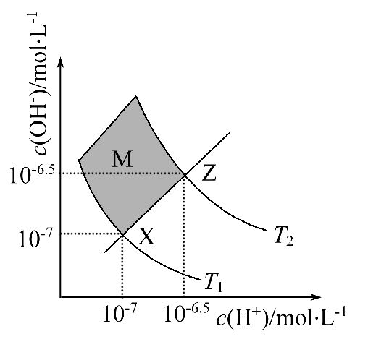
A.两条曲线间任意点均有c(H⁺)×c(OH⁻)=K_{w}
B.M区域内任意点均有c(H⁺)<c(OH⁻)
C.图中T₁<T₂
D.XZ线上任意点均有pH=7
【解题指南】解答本题时应注意以下3点:
(1)水溶液中一定有K_{w}=c(H⁺)·c(OH⁻)。
(2)温度升高时,水的电离度增大,K_{w}增大。
(3)只有在25℃时,中性溶液的pH=7。
【解析】选D。任何水溶液中都有K_{w}=c(H⁺)·c(OH⁻),因此两条曲线间任一点均有此关系,A项正确;XZ线上任意点溶液呈中性,M区域在XZ上方均有c(H⁺)<c(OH⁻),B项正确;T₁时K_{w}小于T₂时K_{w},则T₁<T₂,C项正确;XZ线上任意点溶液呈中性,但只有在25℃时pH=7,D项错误。
关闭Word文档返回原板块。

